Podróż po Polsce

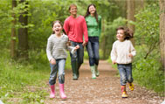

Witam was. Dzisiaj urządzimy sobie podróż po Polsce, odwiedzimy kilka ciekawych miast w naszym kraju. Na początek zapraszam do obejrzenia filmu.

Poznaj miasta Polski wirtualna wycieczka po Polsce
Czy zapamiętaliście nazwy miast, które odwiedziliście?
Wybierając się na wycieczkę możemy zabrać ze sobą mapę.
Mapa Polski to jakby zdjęcie kraju.
k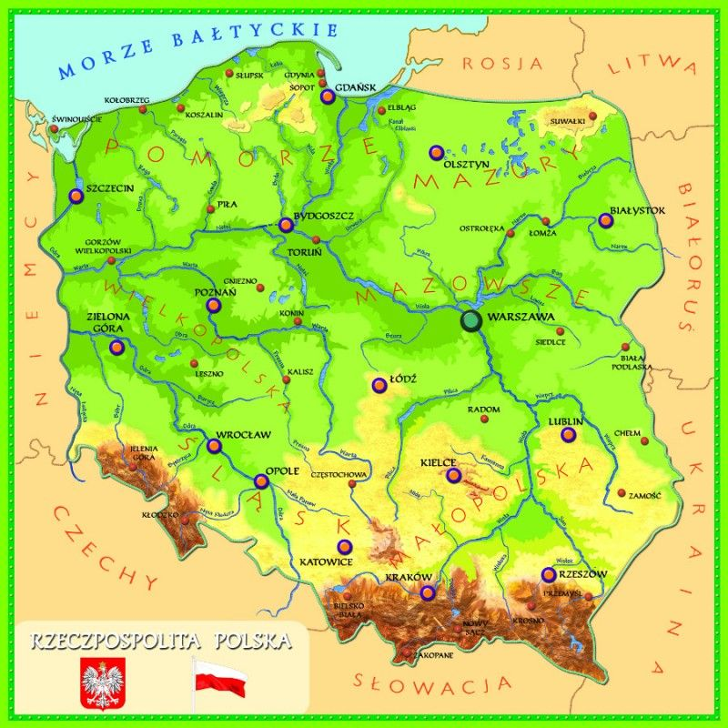
Teraz odbędziecie podróż z mapą i poznacie krajobrazy Polski.

Wędrówki z mapą – krajobrazy Polski

A oto kilka pomysłów na wykonanie mapy Polski. Poproście rodzica o pomoc.

Mapa Polski z paseczków - praca plastyczna #28

Kredkowa mapa Polski - praca plastyczna #29

Praca plastyczna - Polska

Na koniec propozycja ćwiczeń kształtujących poprawną postawę. Zabawcie się wraz z rodzicami w wycieczkę do ZOO.
Do ćwiczeń potrzebne będą:
- kartka papieru,
- mata,
- mała piłka,
- średnia piłka,
- hula hop,
- książka.
Na początek dzieci wykonują kilka podskoków do góry, następnie przysiad i podskok do góry (5 razy). Potem za pomocą nadawania ćwiczeniom nazw zwierząt zachęcamy najmłodszych do aktywności fizycznej:
- Motyl - siedzenie po turecku, ręce kładziemy na barki, proste plecy i 5 krążeń do przodu. To samo do tyłu.
- Bocian - stanie na jednej nodze, możemy z rąk zrobić dziób. Palce nogi na której stoimy podnoszą się do góry. Zostajemy w tej pozycji. Zmieniamy nogę. Ręce do przodu - podnosimy palce do góry tej nogi na której stoimy.
- Żółw - bierzemy książki, kładziemy je na plecach. Z książką na plecach powoli idziemy do przodu tak, aby nie spadła.
- Wąż - kładziemy się na brzuchu i powoli przesuwamy się do przodu. Podczas ćwiczenia pracują na zmianę ręce i nogi. Nie śpieszymy się, robimy to dokładnie. Wracamy powoli na matę.
- Miś - na czworaka powoli idziemy do przodu, biodra są uniesione wysoko. Pracują stopy, brzuch, ręce i plecy.
- Zając - do ćwiczenia wykorzystajmy hula hop. Piłkę trzymamy między kolanami, nie wypuszczamy jej. Wskakujemy do hula hop, odwracamy się i wyskakujemy. Mocno pracują kolana, które utrzymują piłkę. Powtarzamy tę czynność 5 razy.
- Słoń - potrzebne będą kartki papieru. Kartkę podkładamy pod przednią część stopy. Stajemy całą siłę na kartce. Stopa bardzo mocno naciska na nią. Palce zadzieramy do góry. Do ćwiczenia będzie potrzebna druga osoba, która podejdzie do dziecka, siłuje się z nim żeby wyciągnąć kartkę. Zmieniamy stopę i wykonujemy to samo.
- Lew - wykonujemy 5 pompek, biodra do dołu. Pracują ręce, brzuch i nogi. Pamiętajmy o oddechu.
- Pantera - bierzemy duże piłki. Kładziemy się na nich na plecach, wyciągamy ręce za siebie. Podnosimy raz jedną nogę, raz drugą - utrzymujemy tę pozycję.
- Małpa - podchodzimy do ściany, kucamy i jak "małpa wspinamy się po ścianie". Mocna praca rąk, dociskamy mocno ręce. Pracują plecy. Powtarzamy te ćwiczenie.
- Tygrys - do tego ćwiczenia będą pomocne duże piłki. Następnie kucamy. Siadamy na piętach i mocno wyciągamy ręce do przodu, opierając je na piłce. Z wyciągniętymi rękami przechylamy się raz w jedną, raz w drugą stronę.
Obejrzyjcie wideo i zobaczcie, jak krok po kroku wyglądają ćwiczenia.

Ćwiczenia dla dzieci - prawidłowa postawa

Pozdrawiam Bogusław Kucharski

